Senior-program 2. kvartal 2019

Mødetid tirsdag kl. 18:30 – 20:30

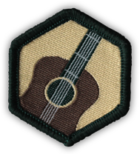**Maj**

07. **Troubadur**. Playliste. Patruljekode. Kropssprog og humor og mime

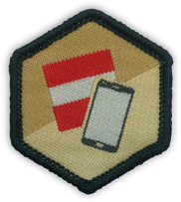14. **Kommunikation.** Tegnsprog og giv beskeder. Hviskeleg. Lav plakater med vigtigt budskab (stop mobning)

21. **Kommunikation.** Lave videre på plakater og fremlægge dem for hinanden

24.-26. Distriktsdyst Hjartbro Spejdercenter

28. Bål og bålmad

**Juni**

04. Knob

10. 2. Pinsedag, Friluftsgudstjeneste ved Vibæk kl.11.00

11. **Troubadur.** Historie gennem lyd

18. Sætte telt op

25. Pakke til sommerlejr

29. juni - 5. juli  Distriktslejr på Houens odde ved Kolding.



**Juli God sommerferie**

**August**

15. Torsdag: Oprykning og Familieløb. Se andetsteds.

20. Seniormøde

27. Seniormøde

Vi ses